Муниципальное бюджетное образовательное учреждение дополнительного образования детей – Дворец творчества детей и молодёжи

Путешествие в королевство Безопасности

Методическая разработка

Автор – составитель: педагог
дополнительного образования
Матвеева Елена Александровна

Топки 2012

Автор – составитель: Е.А. Матвеева, педагог дополнительного образования. МБОУ ДОУ – Дворец творчества детей и молодёжи. Руководитель творческого объединения «Вязание». Первая квалификационная категория.

Методическая разработка мониторинга по теме «Охрана труда» содержит ребусы, загадки, головоломки, с вопросами о правилах при работе с ножницами, иглой, крючком, карандашом. Материал адресован педагогам дополнительного образования, учителям технологии.

Введение
В настоящее время к числу наиболее актуальных вопросов педагогики относится проблема здоровьесбережения обучающихся. Это комплекс мер по обеспечению безопасности жизни и здоровья детей, цель которой обеспечить школьнику возможность сохранения здоровья за период обучения в детском учреждении, сформировать у него необходимые знания и умения, научить использовать полученные знания в повседневной жизни.
Для достижения этой цели большую роль играют занятия по декоративно-прикладному творчеству, преподавание которых позволяет органично вписывать принципы здоровьесбережения в темы занятий, в различные задания, как на занятиях, так и на переменах. Правильно организованные занятия способствуют физическому развитию детей и укреплению их здоровья. Само их содержание, когда большая часть времени отводится практической работе, способствует снятию напряжения, предотвращает стрессы.
Одним из направлений здоровьесбережения является соблюдение инструкций по технике безопасности на занятиях по декоративно-прикладному творчеству.
Техника безопасности — система организационных мероприятий и технических средств, с определенной вероятностью предотвращающих воздействие, на работающих, опасных производственных факторов.
Существуют четкие инструкции по охране труда при работе с тканью, режущими и колющими инструментами, электроприборами.
На занятиях по декоративно-прикладному творчеству обучающиеся овладевают рядом трудовых умений, связанных с обработкой разнообразного материала (ткань, бумага, нитки) и применением инструментов (ножницы, иголки, булавки, спицы, крючок ). Дети должны научиться работать аккуратно, строго соблюдая правила безопасности труда.
Часто педагоги сталкиваются с таким вопросом «Как сделать изучение правил техники безопасности на занятиях интересным, увлекательным и главное результативным». Ведь обучающиеся часто изнывают от скуки на занятиях при изучении этих правил, не понимая, чем грозит их невыполнение.
Чтобы оживить эти занятия и способствовать лучшему запоминанию правил, изучение их можно сделать более эмоциональным и увлекательным, если в занятия включить элементы игры и сказки. Например, для детей младшего и среднего школьного возраста, начать занятие не с повседневных фраз, а с таких слов: «Принцесса Иголочка (Король ножниц, Волшебные ножницы) приглашает вас в путешествие на остров «Техника безопасности» или «Дай руку, друг! С тобой мы сможем совершить новые открытия, пройти неведомыми тропами по огромной стране Техники Безопасности, познакомиться с ее жителями…» и т.д. Неназойливо, в игровой форме, в форме путешествия преподнести ребенку уроки с Волшебными ножницами, принцессой Иголочкой, ведь во время игры дети задумываются, размышляют, познают.
Для того чтобы вызвать у ребенка интерес к изучению правил по технике безопасности, эмоционально его настроить можно использовать загадки, ребусы, кроссворды, анаграммы об инструментах . Это расширяет кругозор ребят, их фантазию, развивает речь.
На занятиях дети с удовольствием слушают и подбирают пословицы и поговорки о труде, загадки об инструментах. Для самостоятельной работы по изучению и повторению правил по технике безопасности ребята выполняют домашнее задание: нарисовать правила Т.Б., сказку о принцессе Иголочке, сочинить загадку, сказку, стихотворение об инструментах.
Предложенные в пособии задания ориентированы на школьников младшего и среднего звена.

Содержание

1. Введение
2. Путешествие начинается…
3.Правила техники безопасности при работе с ножницами
4. Правила техники безопасности при работе с иголкой, булавкой, карандашом, крючком
5.Литературная страничка
6. Занимательная страничка
7. Полезные советы
8. Формы контроля знаний, умений, навыков
9.Список литературы

Путешествие начинается…
В некотором царстве, в некотором государстве, жили король Ножниц, принцесса Иголочка и их верные слуги - карандаш и вязальный крючок.
Король Ножниц был очень храбрым, он гордился своими острыми и сильными лезвиями - длинными ногами, король мог одним движением перерезать противника пополам, а иногда даже на несколько частей. Но в тоже время он был добр и весел, с принцессой иголочкой они часами могли рассказывать друг другу сказки, напевать смешные песенки или играть в прятки. Карандаш и вязальный крючок охраняли покой короля и принцессы, они следили за тем, чтобы никто не нарушил правила королевства и не смог зайти в ворота замка, не сдав экзамен короля.
Экзамен короля был необычен и сложен, но тот, кто его сдавал, мог навсегда остаться в этом королевстве. Эти правила помогали просто и безопасно общаться и дружить с жителями королевства Безопасности.
А теперь слушайте внимательно, я вас познакомлю с этими правилами, и если мы их хорошенько выучим, то думаю, карандаш и крючок разрешат нам гостить в этой доброй и весёлой стране Безопасности.
Итак, начнём…

Я представляю вам короля ножниц – это самый смелый и очень опасный житель королевства, если вы не знаете правил обращения с ним.

Правила техники безопасности при работе с ножницами.

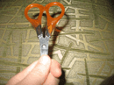
- Во время работы быть внимательным, не отвлекаться и не отвлекать других.

- Храните ножницы в определенном месте, кладите их сомкнутыми острыми концами от себя.

- Передавайте ножницы нужно кольцами вперед с сомкнутыми лезвиями.

- Нельзя резать на ходу.

- При работе с ножницами необходимо следить за движением и положением лезвий

- Нельзя подносить ножницы к лицу.

- Если ножницы упали на пол, нужно встать со стула и поднять их.

А сейчас мы познакомимся с принцессой Иголочкой и её слугами – карандашом и крючком. Чтобы мы могли без труда начать наше путешествие по королевству Безопасности, нам следует внимательно изучить правила безопасности при работе с иглой, карандашом и крючком.

Правила Техники безопасности при работе с иголкой, булавкой, карадашом и крючком.

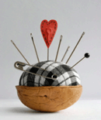
- Храните иголки и булавки в игольнице.
- Не берите иголки и булавки в рот.
- Не пользуйтесь при работе ржавыми иглами и булавками.
- Во время работы не вкалывайте иголки и булавки в одежду.
- Не перекусывайте нитку зубами — можно испортить эмаль и поранить губы.
- До и после работы проверь количество игл.
- Игла всегда должна быть с ниткой для того, чтобы ее легче было найти, если она потеряется.
- Сломанную иглу надо завернуть в плотную бумагу и выбросить.
- Крючком не размахивать, по окончанию работы класть только в специальный футляр.
- Не подносить карандаш близко к лицу.
- Карандашом работать аккуратно, не надавливая на него с большой силой.

Литературная страничка
А сейчас ребята, я прочитаю вам стихотворение Самуила Маршака «Садовые ножницы». После прослушивания этого стихотворения, вы постараетесь мне ответить, какую ошибку совершил дедушка, и какое правило работы с ножницами он нарушил?
﻿

Садовые ножницы
Дедушка Миша, садовник-старик,
Возле дорожки кустарник подстриг,
Ветки подрезал, убрал сухостой -
Пусть зеленеет кустарник густой!
Деда позвали, он крикнул: — Иду! -
И второпях он оставил в саду
Новые садовые ножницы.
Шел вдоль кустарника дедушкин зять,
Видит он ножницы — как их не взять.
Как не подрезать кустарник в саду,
Если на лавке лежат на виду
Новые садовые ножницы?!
Ветку одну подровнял он слегка,
К ветке другой потянулась рука,
Ветку за веткой он стал подрезать,
К счастью, опомнился дедушкин зять.
Он спохватился: — Я лучше уйду! -
Но, на беду, он оставил в саду
Новые садовые ножницы.
Шел вдоль кустарника дедушкин внук.
Шел он, насвистывал что-то... И вдруг...
Вдруг, на беду, он увидел в саду
Новые садовые ножницы.
Просятся в руки они к пареньку.
Шепчет он: — Ветку одну отсеку. —
Ветка отрезана. (Слышите хруст?)
Тоньше и тоньше становится куст:
Щелкают, щелкают, входят во вкус
Новые садовые ножницы.
Рад бы опомниться дедушкин внук.
Выпустить ножниц не может из рук.
Шепчет он, словно у ножниц в плену:
— Эту отрежу! Вот эту одну!
Слышите, слышите,
Щелкают ножницы?
Ежится листьев
Зеленая кожица...
Голые прутья
Торчат у дорожки,
Остались от кустиков
Рожки да ножки.
Друзья дорогие!
Имейте ввиду -
Опасно в саду
Оставлять на виду
Новые садовые ножницы!

Конечно, дедушке нужно было убрать ножницы после работы на место, и тогда от кустиков не остались бы только рожки да ножки.

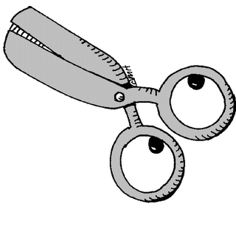

А сейчас, ребята, послушайте сказку «Волшебная шкатулка»
«На рабочем столе Мастерицы стояла красивая шкатулка.
В ней дружно жили, подружки - Катушки, веселые Иголки и Булавки, ловкие Ножницы, важный Наперсток. Рядом со шкатулкой, на столе, стоял всегда угрюмый Утюг.
Много всяких интересных историй происходило на этом столе, много тайн рукоделия знали здешние жители. Жили они в шкатулке дружно и весело, помогая друг другу. Ловкие ножницы всегда приходили на помощь иголочке, чтобы отрезать нить, а важный наперсток всегда пыхтел, как паровоз, но с радостью помогал иголочке протыкать ткань. Все шло хорошо! Но вот однажды, жители шкатулки поспорили, кто, же из них самый главный помощник человеку.
Иголочка сказала: Я самая необходимая! Даже в загадке говорится
Тонка,
Длинна,
Одноуха,
Остра –
Всему миру нужна!
Как бы без меня сшили одежду, ткали ковры? Значит я самая главная!»
В разговор вступили Ножницы: «А что бы вы делали без меня? Кто вам эту ткань и нити отрезал бы? А кто из вас умеет резать железо, стричь овец? Я еще много чего могу. Значить я, и есть самый главный помощник!»
И тут зашипел Утюг: «А про меня забыли? Я тоже самый главный! Представьте на минуточку, что из всех домов исчезли … утюги. Какими мятыми и неряшливыми ходили бы все в школу, а мамы и папы на работу! Значит я тоже самый главный!»
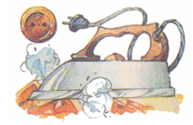
Долго они спорили, кричали, да так, что все охрипли. Уже наступила ночь, а спор все продолжался. И вдруг встал важный Наперсток и сказал: «Все мы важны и необходимы человеку. Без нас ему будет туго». Все подумали и решили, что и, правда, все мы ему необходимы.
И снова в шкатулке воцарилась тишина, и инструменты зажили дружно».

Занимательная страничка
А сейчас давайте с вами вместе попробуем отгадать загадки.
Умный Ивашка,
красная рубашка,
Где пройдет-коснется,
там след остается.
(Карандаш)
Инструмент бывалый — Маленького роста я,
Не большой, не малый. Тонкая да острая.
У него полно забот: Носом путь себе ищу,
Он и режет и стрижёт. За собою хвост тащу.
( ножницы) (игла)

Пословицы, поговорки, притча

Без ножниц платья не скроишь.
Без топора не плотник, без иглы не портной
Иголка маленькая, да больно уколет
Притча о карандаше
(неизвестного происхождения)
Прежде чем положить карандаш в коробку, карандашный мастер отложил его в сторону.
— Есть пять вещей, которые ты должен знать, — сказал он карандашу, — прежде чем я отправлю тебя в мир. Всегда помни о них и никогда не забывай, и тогда ты станешь лучшим карандашом, которым только можешь быть.
Первое: ты сможешь сделать много великих вещей, но лишь в том случае, если ты позволишь Кому-то держать тебя в своей руке.
Второе: ты будешь переживать болезненное обтачивание время от времени, но это будет необходимым, чтобы стать лучшим карандашом.
Третье: ты будешь способен исправлять ошибки, которые ты совершаешь.
Четвертое: твоя наиболее важная часть будет всегда находиться внутри тебя.
И пятое: на какой бы поверхности тебя не использовали, ты всегда должен оставить свой след. Независимо от твоего состояния, ты должен продолжать писать.
Карандаш понял и пообещал помнить об этом. Он был помещён в коробку с призванием в сердце.

Какая тропинка приведёт ножницы к своему домику? 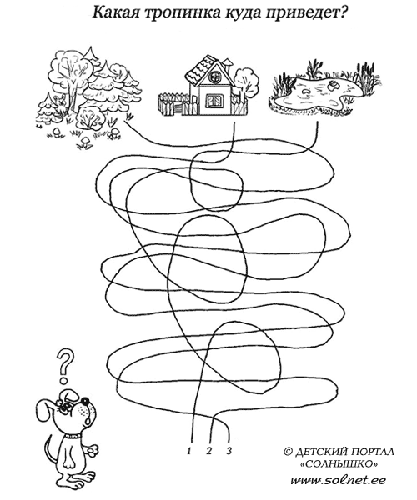
Помоги королю добраться до принцессы Иголочки
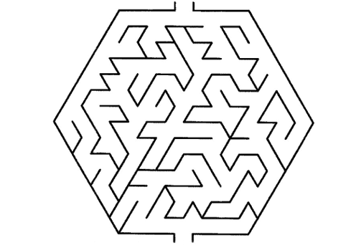

Найди лишнюю картинку

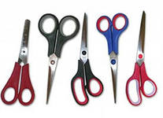

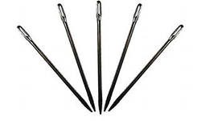

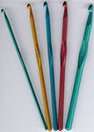

Полезные советы
В настоящее время для работы в различных техниках декоративно-прикладного творчества используют различные виды ножниц:
• Бытовые ножницы;
• Портняжные ножницы;
• Хозяйственные ножницы;
• Ножницы для школьника;
• Ножницы для левши;
• Ножницы для аппликации;
• Точные ножницы для вышивальных работ;
• Ножницы с кольцом для одного пальца;
• Фигурные ножницы

К процессу выбора ножниц в магазине подходите очень серьезно. Обязательно возьмите ножницы в руки и попробуйте разрезать тот материал, для которого вы их берете:
• Вашей руке должно быть удобно;
• Ножницы должны резать материал по всей длине лезвий;
• Обязательно проверьте, режут ли ножницы самыми кончиками.
Ножницами режут только те материалы, для которых они предназначены. Знайте, что хорошие ножницы стоят дорого, поэтому их нужно беречь и хранить в недоступном для всех месте.

При работе ножницам нужно осваивать правильные навыки резания:
При резании бумаги по прямой линии режут серединой лезвия, смотрят на конец ножниц, направляя их вдоль линии;
• При резании по кривой линии смотрят на место разреза. Плавно поворачивая левой рукой материал;
• Ножницами режут в направлении от себя с правой стороны. Правая и левая руки при резании не пересекаются. Локоть руки с ножницами не заносится вперед, и согласовываются действия обеих рук;
• Процесс резания ножницами должен проходить ритмично.
• Контролируйте положение ножниц по отношению к бумаге;
• Размер и толщина ножниц побирается в зависимости от предстоящей работы: для вырезания мелких деталей из тонкой бумаги подойдут небольшие ножницы, а для крупных элементов из прочной бумаги, где делаются большие надрезы – ножницы более крупные;
• Большие части вырезают широко раскрытыми ножницами, а маленькие детали – мелкими, осторожными движениями;
Гофрированный картон режут ножницами с длинными лезвиями.

Прежде чем приступить к работе с ножницами, необходимо изучить правила техники безопасности. Ведь ножницы – это не игрушка, острый и опасный инструмент. Если ими неправильно пользоваться, можно пораниться.

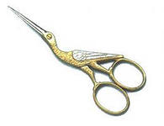

Формы контроля знаний, умения, навыков

На занятиях организуется дифференцированная работа, используются наиболее доступные и интересные приемы в зависимости от подготовленности обучающихся и индивидуальных способностей каждого. При выполнении творческих заданий обучающиеся учатся применять полученные знания по технике безопасности в практической деятельностью.
С правилами по технике безопасности обучающихся знакомство происходит на первом занятии. Обучение безопасным приемам труда необходимо проводить от занятия к занятию; правила должны соблюдаться как обучающимися, так и самим педагогом. Инструктаж по технике безопасности включает словесные и практические методы обучения. Изучение проходит успешно лишь в том случае, если дети заинтересованы и увлечены данной темой, а это возможно при правильной организации работы и продуманной методике проведения инструктажа. Обучающиеся без заучивания, на практике, осваивают правила. Их целесообразно оформить в виде плаката (стенда) и повесить на видном месте, чтобы ребята постоянно видели и помнили о них. Текст правил должен быть написан кратко, четко, понятно, лаконично, доступно, а пункты инструкции по своему содержанию должны соответствовать оригиналу (нормативной инструкции)

Одним из основных компонентов обучения является контроль качества усвоения обучающимися материала. Следовательно, значительное место необходимо уделять формам контроля знаний и умений, полученных при изучении правил техники безопасности. Для организации текущего и итогового контроля можно использовать разные формы их проведения: «Путешествие в королевство Безопасности» (использование широкого варианта игровых и сюрпризных моментов), (игра - ярмарка, игра «Найди ошибку», тесты и т.д. Рассмотрим примеры тестов.
Тест - завершение №1
Цель: Закрепление знаний по теме «Правила техники безопасности при работе с иглами, ножницами, карандашом».
Методика проведения: Педагог раздает детям карточки, на которых вопрос или формулировка задания дается незаконченным предложением. Обучающиеся должны завершить эти предложения.
Задание:
Прочитай, сообрази и допиши предложения:
- Ножницы во время работы должны лежать…
- Передавать ножницы можно только...
- Иголки должны храниться в…
- До и после работы необходимо проверить … игл.
- После пользования карандашом, его необходимо …
Тест № 2
Цель: Закрепление знаний по правилам техники безопасности при работе с иглами.
Методика проведения: Педагог раздает детям карточки-задания. Необходимо заполнить пустую графу таблицы цифрами, указав ими последовательность выполнения работы.
Задание:
Укажите последовательность операций:
Ход работы | № последовательности выполнения работы
Отрезать нитку ножницами
Завязать узелок
Взять иголку из игольницы
Отмерить нитку
Вставить нитку в иголку
Предложенные приемы организации занятий по изучению правил по технике безопасности и практические задания, призваны в доступной форме оказать ребенку помощь в изучении не совсем интересных, но важных правил по технике безопасности.

Список литературы
1.[Электронный ресурс] www.aphorism.ru
2. [Электронный ресурс] www.dic.academic.ru/dic.nsf/brokgauz/10258
3. [Электронный ресурс] www.psyfactor.org/lib/colorpsy.htm
4. [Электронный ресурс] www.ru.wikipedia.org
5. [Электронный ресурс]
www.senav.net/2008/07/10/neprostaja_istorija_prostogo_karandasha.html
- [Электронный ресурс] www.taby27.ru
7. [Электронный ресурс] http://festival.1september.ru/articles/581389/
8. [Электронный ресурс] http://www.vseposlovicy.ru/1013/igloj-da-boronoj-derevnya-stoit/

